**PENGOLAHAN CITRA DIGITAL**

**PRAKTIKUM 8**

Nama : Zidan Nuryawan Pratomo

NIM : 1207070132

Kelas : Tkk

1. Transformasi Twirl

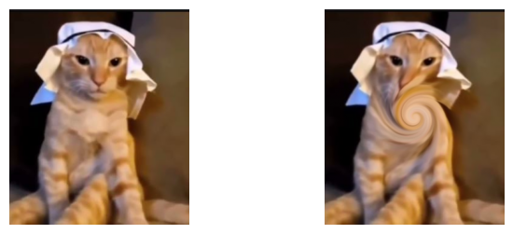

Pada transformasi ini bentuk gambar yang normal dapat diberi efek putaran yang aga mirip seperti pusaran yang terfokus ke titik pusat tertentu. Transformasi ini menghasilkan efek spiral yang melingkar di sekitar titik pusat tersebut.

1. Translation

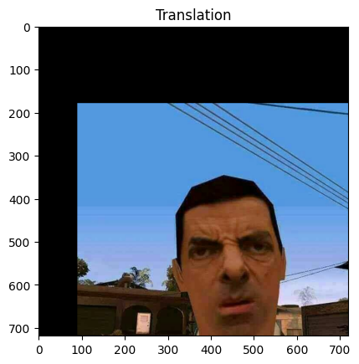

Pada citra Trnaslation ini digunakan untuk menggeser citra ke posisi yang di inginkan namun pada hasil prolt citra terlihat terpotong karena background yang kurang lebar.

1. Rotation

Filter yang digunakan untuk memutar dan menentukan ukuran gambar.

1. Interpolation

1. Skala Interpolasi Miring

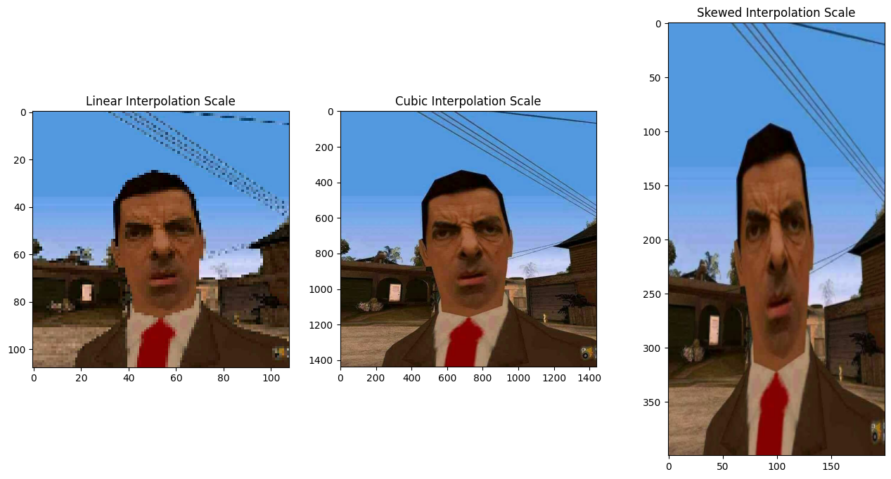

Perbandingan dari ketiga interpolasi scale diatas dimana Linear interpolation scale akan mengubah citra menjadi lebih kecil dengan proporsi bentuk dari objek di pertahankan, namun detail gambar terlihat pecah dan kurang baik karena perubahan nilai piksel pada citra yang semakin sedikit. metode ini mengambil rata-rata ponderasi piksel tetangga terdekat untuk menghasilkan nilai piksel baru. Interpolasi linear menghasilkan transisi yang halus antara piksel tetangga, tetapi mungkin tidak dapat mereproduksi detail yang sangat tajam saat perubahan skala kecil.

pada cube interpolation scale, citra diubah menjadi lebih besar sehingga detail gambar semakin baik karena jumlah detail piksel semakin banyak hal ini berkebalikan dengan linear interpolation scale, dan hal ini tentunya akan membuat ukuran penyimpanan image menjadi semakin besar dari image asli.Metode ini menggunakan fungsi kubik untuk menghitung nilai piksel baru berdasarkan piksel tetangga yang lebih jauh.Interpolasi kubik mampu mereproduksi detail yang lebih baik dan mengurangi efek buram yang mungkin terjadi.

lalu untuk skewed interpolation scale digunakan untuk mengubah skala citra menjadi ukuran yang diinginkan sesuai input nilai panjang dan lebar resolusi dari citra. nterpolasi area dapat menyebabkan efek "menyimpang" atau distorsi pada citra karena pengambilan rata-rata nilai piksel dalam blok yang lebih besar.